鄂汇办婚姻登记预约
婚姻登记预约流程表
第一步：手机下载鄂汇办APP
第二步：登陆后在首页找到国内婚姻预约登记
第三步：选择您要办理的业务
其它按照APP流程提示进行操作即可
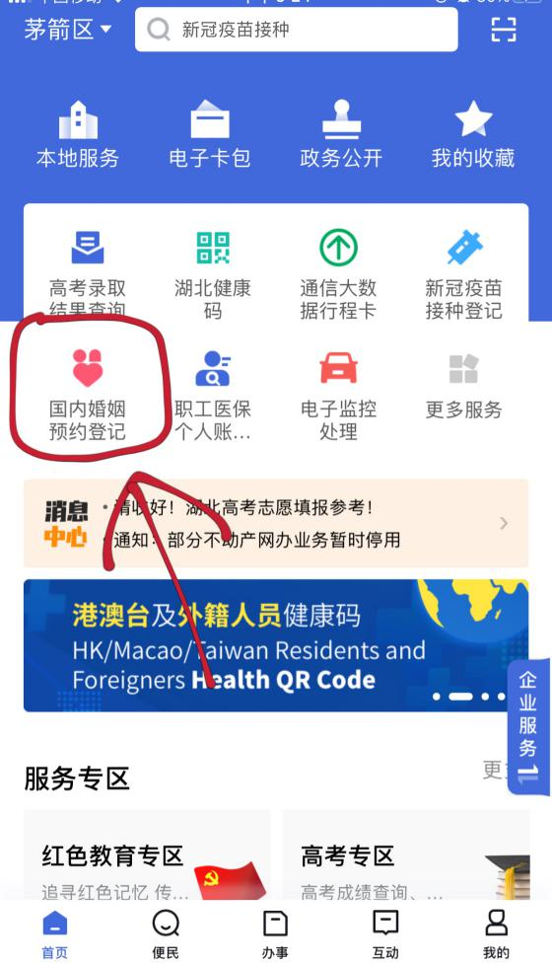
附：鄂汇办婚姻登记预约二维码
保存下方二维码，并扫描即可下载鄂汇办APP


